INSTITUTO FEDERAL DE SÃO PAULO

CAMPUS BOITUVA

DAVI DA SILVA FERNANDES

GABRIEL MELO COSTA

TÍTULO DO TRABALHO

Subtítulo

Boituva

2016

DAVI DA SILVA FERNANDES

GABRIEL MELO COSTA

TÍTULO DO TRABALHO

Subtítulo

Trabalho apresentado como requisito para a conclusão do curso Tecnologia em Análise e Desenvolvimento de Sistemas do Instituto Federal de São Paulo, Campus Boituva, sob a orientação do professor Cícero Lima Costa e Egídio Cunha.

Boituva

2016

DAVI DA SILVA FERNANDES

GABRIEL MELO COSTA

TÍTULO DO TRABALHO

Subtítulo

Trabalho apresentado como requisito para a conclusão do curso Tecnologia em Análise e Desenvolvimento de Sistemas do Instituto Federal de São Paulo, Campus Boituva, sob a orientação do professor Cícero Lima Costa e Egídio Cunha.

Boituva, 12 de Junho de 2016.

Banca Examinadora:

(Titulação, Nome completo, Instituição)

(Titulação, Nome completo, Instituição)

(Titulação, Nome completo, Instituição)

*Dedico este trabalho aos meus …*

*AGRADECIMENTOS*

*Epígrafe – Frase ou citação que tenha relação com o trabalho apresentado.*

RESUMO

**Palavras-chave:**

ABSTRACT

**Keywords:**

**LISTA DE ILUSTRAÇÕES**

**LISTA DE TABELAS**

**LISTA DE ABREVIATURA E SIGLAS**

**SUMÁRIO**

**INTRODUÇÃO**

**2 O CRESCIMENTO DO USO DE APLICATIVO PARA DISPOSITIVOS MÓVEIS NO BRASIL.**

**Cícero, que tipo de introdução você quer aqui?**

No tópico 2.1 serão apresentadas informações sobre a evolução das funcionalidades e recursos dos aparelhos.

2.1 Evolução das Funcionalidades e Recursos do Aparelho

A invenção de microprocessadores e do conceito de comunicação por células por volta da década de 70 e 80, permitiram o desenvolvimento dos sistemas de comunicações móveis de primeira geração (1G). Os sistemas de primeira geração utilizavam a tecnologia analógica Frequence Division Multiple Access (FDMA) para se comunicar, sendo projetados apenas para a transmissão de voz (AL-SHAHRANI; AL-OLYANI, 2010).

Fling (2009) define a primeira geração como a “era dos tijolos”, fazendo referência ao tamanho dos dispositivos móveis, que devido ao alto custo de funcionamento elétrico, necessitava de uma bateria grande. O teclado era numérico, permitindo a integração entre o usuário e o telefone (FLING, 2009).

Os sistemas de segunda geração surgiram na década de 90. O prosseguimento das pesquisas resultou em avanços na tecnologia de circuitos integrados, permitindo transmissões digitais nas comunicações móveis. Isso possibilitou a transmissão de dados de até 9.6kb/s, voz, transferência de fax e outros serviços como o envio de mensagens de texto utilizando a tecnologia GSM (AL-SHAHRANI; AL-OLYANI, 2010).

As pessoas perceberam que o telefone celular poderia realizar outros serviços além da chamada de voz. O fato do celular oferecer serviço de dados aliado a diminuição da bateria, reduziu o tamanho dos aparelhos e modificou o teclado, adicionando letras a teclas. Essas mudanças transformaram os aparelhos em aparelhos de bolso ou portáteis (FLING, 2009).

Os sistemas de terceira geração propiciaram uma nova era para os serviços sem fio, permitindo múltiplos acessos geográficos oferecendo ainda uma plataforma comum a vários paradigmas de tecnologia sem fio. A transmissão de dados aumentou em até 200x se comparado com a geração anterior (2G). (AL-SHAHRANI; AL-OLYANI, 2010).

Essa geração ficou marcada pelo início dos smartphones no mercado, termo usado para referenciar os aparelhos celular com múltiplos recursos e melhorias de hardware como: chamadas de voz, envio de mensagens de texto, acesso à internet, câmera, jogos, aumento de resolução de tela, teclado QWERTY, acesso à internet via Wi-Fi (FLING, 2009).

Segundo Dahlman, Parkvall e Skold (2014) os sistemas de quarta geração (4G) possuem uma tecnologia de Broadband (acesso à internet) melhorada, aumentando o desempenho na troca de dados, e consequentemente na velocidade de conexão. Segundo Agarwal e Agarwal (2014) os sistemas de quarta geração (4G) darão suporte ao alto trafego de dados em alto desempenho e aplicações multimídia de voz e vídeo.

O hardware desta geração é marcado por dispositivos móveis cada vez menores, mais leves e com alto desempenho; telas maiores em relação a geração anterior e uma maior durabilidade da bateria (AGARWAL; AGARWAL, 2014).

O futuro da próxima geração (5G) promete novos paradigmas e integração das comunicações sem fio. Segundo Andrews et al. (2014), os sistemas de quinta geração irão propor uma grande mudança de paradigma, diminuindo a compatibilidade com as gerações anteriores. Um fator interessante será integração entre o sistema de quarta geração e o Wi-Fi, fornecendo cobertura de área de alta velocidade e experiência de usabilidade contínua.

Os sistemas operacionais móveis, que executam às tecnologias de comunicação sem fio, evoluíram rapidamente em termos de performance, design gráfico e outros aspectos.

Segundo o Encontro Anual da Computação (2011):

“Um sistema computacional moderno e composto de vários componentes: um ou vários processadores, disco rígido, impressoras, teclado, monitor etc. Sistemas operacionais são softwares complexos e responsáveis pelo gerenciamento dos componentes fundamentais para funcionamento de um computador. Além de gerenciar, ele fornece uma interface gráfica que torna mais fácil a vida do usuário por facilitar sua interação com hardware. Os Sistemas Operacionais são classificados em vários tipos: Servidor, Grande Porte, Embarcado, Tempo Real etc. (Tanenbaum 2008). Além desses tipos citados pode se incluir ´ os Sistemas Operacionais para Dispositivos moveis. Eles recebem essa classificação por executarem em aparelhos como *smartphones* e *tablets*. Esses sistemas não podem ser comparados com sistemas embarcados. Sistemas embarcados são mais simples e desenvolvidos para um objetivo em particular (Tanenbaum 2008). Os dispositivos moveis oferecem novas formas de interação com o usuário (sensores, GPS, acelerômetro, teclados virtuais, *widgets* etc.) tornando seu desenvolvimento completamente diferente de projetar aplicações para computadores (Wasserman 2010). Os principais sistemas operacionais móveis ao: Android, iOS, Symbian, Windows Mobile e BlackBerry. O Android e iOs sao as principais plataformas do mercado (Goadrich and Rogers 2011), no intuito de realizar uma melhor comparação foca-se no estudo nas duas plataformas citadas. ”

No tópico 2.2 serão apresentadas informações sobre os sistemas operacionais móveis que fornecem suporte às tecnologias de comunicação sem fio.

2.2 Sistemas Operacionais para dispositivos móveis.

Dentre os diversos sistemas operacionais, serão relatados abaixo os principais sistemas utilizados na evolução dos sistemas operacionais móveis para celulares:

**BlackBerry OS-RIM** – Lançado em 1984 pela Research In Motion em 1984. A partir de 2001, ficaram conhecidos como smartphones e, com o passar do tempo foram disponibilizadas novas versões do sistema operacional com novas tecnologias em aparelhos mais sofisticados. Os principais aparelhos a rodar o BlackBerry OS-RIM foram: RIM 850, BlackBerry Q20 e BlackBerry Z3 (PEREIRA, 2016).

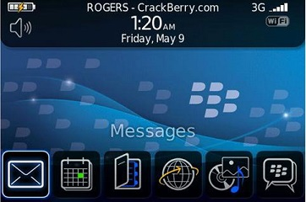

Imagem 04: Blackberry RIM OS

Fonte: AyoMayem

**Symbian OS** – Foi desenvolvido a partir de 1991, sendo lançado no mercado em 1997 através do Psion Series5, utilizando o sistema operacional EPOC 32, antigo Symbian OS. Em 1998, a junção das empresas Nokia, Ericsson, Motorola e a própria Psion resultou na fundação da empresa Symbian Ltd, que apresentou ao mercado o primeiro smartphone rodando o sistema Symbian OS, o Ericsson R380. Além de consolidar a empresa como a principal colaboradora para o código fonte do Symbian OS, a empresa disponibilizou várias versões no mercado, utilizando tecnologia e ambientes gráficos de ótima qualidade (DISSERATAÇÃO UNESP - ILHA). Aparelhos como o Lenovo P390M, Motorola A1000, Nokia 3230, Sony Ericsson M600 , BenQP30, entre outros rodaram e deram suporte às tecnologias do Symbian OS (PEREIRA, 2016).

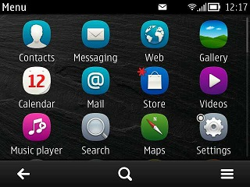

Imagem 01: Symbian OS

Fonte: AllAboutSymbian

**HP WebOS** - Desenvolvido pela Palm Computing em 1992. Em 1993, foi lançado no mercado o ZOOMER PDA baseado no núcleo Linux com várias linguagens de programação disponíveis, sendo comprada pela HP mais tarde. Após atualizações do sistema e dispositivos não apresentarem resultados satisfatórios e estáveis, a HP em 2013, anunciou a venda do WebOS para a LG Eletronics. Em 2014 a LG lança ao mercado a SmartTV, executado com o sistema operacional WebOS. Os principais aparelhos a rodarem esse sistema foram: Veer, Pre3 e um tablet (PEREIRA, 2016).

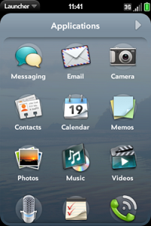

Imagem 05: Palm WebOS (HP WebOS)

Fonte: WikiMedia

**MeeGo** – Apresentado ao mercado mobile em 2010, o MeeGo é resultado da junção do Maemo da Nokia e Moblin da Intel, ambos baseados em linux, com o objetivo de abranger outros dispositivos móveis além dos smartphones. Após algumas falhas, o projeto foi descontinuado e ressurgiu em uma nova versão chamada de Sailfish OS, desenvolvida pela empresa Filandesa Jolla (PEREIRA, 2016).

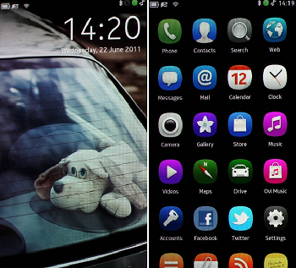

Imagem 02: MeeGo OS

Fonte: GizMo Techno World

**Bada** – Lançado em 2009 em Londres e Reino Unido pela Samsung, o Bada tinha o objetivo de aperfeiçoar a ideia de desenvolvimento colaborativo através de sua SDK (Software Development Kit), trazendo benefícios para seus parceiros, desenvolvedores de sistemas e consumidores da marca. Foi descontinuado em 2013m dando lugar ao Tizen, cujo objetivo é concorrer com o Galaxy S5 e o iOS da Apple. Os principais aparelhos a rodar o sistema Bada foram: Wave S8500, Wave 525, Wave 545, Wave 575, Wave 723, Wave Y, Wave M e o Wave 3 (PEREIRA, 2016).

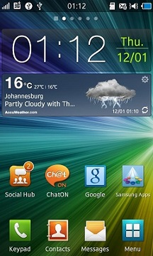

Imagem 03: Bada OS

Fonte: WikiMedia

**Windows Mobile** - Desenvolvido pela Microsoft com o objetivo de rodar em smartphones, pocket e aparelhos de multimídia. Em 2010, é lançado o Windows Phone 7 para dez dispositivos, entre eles Dell, LG e Samsung, dando sinais de que o sistema operacional teria um grande impacto no mercado dos smartphones. Em 2014, a Microsoft lança o Windows Phone 8.1, com novas funcionalidade integradas ao sistema, sendo uma delas a compatibilidade com todas as versões do smartphone Lumia. Diversas marcas e modelos executam o Windows Phone, como por exemplo a linha Lumia (PEREIRA, 2016).

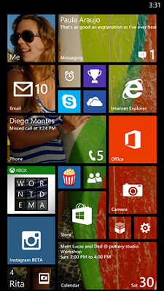

Imagem 06: Windows Phone

Fonte: Wikimedia

**iOS** – A Apple lançou em 2007, o sistema operacional iPhone OS, baseado no UNIX sendo desenvolvido para uma linha específica de dispositivos móveis priorizando à simplicidade, beleza e eficiência na execução de tarefas e suas aplicações. Com o objetivo de aproximar os colaboradores e desenvolvedores para o sistema e prestar suporte ao desenvolvimento de aplicações, foi lançado o kit de desenvolvimento de software (SDK), utilizando a linguagem nativa da plataforma iOS, o Objective C. Os aparelhos da linha iPhone, iPads e iPods Touch da Apple executam o iPhone OS (PEREIRA, 2016).

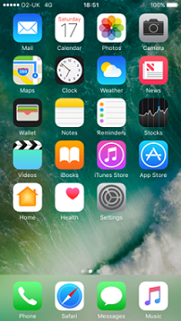

Imagem 07: iOS 10

Fonte: WikiMedia

**Android** – Desenvolvido pela empresa Android Inc. com o objetivo de ser um sistema operacional avançado para câmeras digitais, mas com o decorrer do projeto, entrou no mercado dos smartphone. Em agosto de 2005, a Google compra a Android Inc., desenvolvendo uma plataforma móvel baseada em Linux. Em 2007 é lançado o projeto Android sobre o Kernel do Llinux, versão 2.6 em parceria com a Open HandSet Alliance. O resultado desse projeto foi o desenvolvimento da plataforma Android e o HTC Dream, primeiro dispositivo móvel a executar o SO Android, lançado em 2008. Todas as versões do Android receberam o nome de sobremesas exceto a Kit-Kat. O sistem operacional Android é utilizado em smartphones, relógios, Tvs, tablets e carros entre diversas marcas e modelos (PEREIRA, 2016).

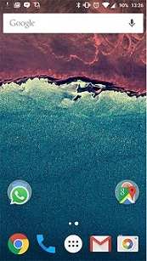

Imagem 08: Android 6.0

Fonte: WikiMedia

A rápida evolução das tecnologias móveis e dos sistemas operacionais móveis criam um ambiente atrativo de usabilidade de smartphones pelos usuários.

No tópico 2.3 serão apresentados dados e informações sobre o uso de Smartphones no Brasil.

2.3 Uso de Smartphones no Brasil

O IBGE realizou no ano de 2014, uma pesquisa de abrangência nacional que apresenta o cenário de utilização e crescimento da computação móvel no Brasil, através da Pesquisa Nacional por Amostras de Domicílios - PNAD. Analisando as informações apresentadas na Tabela 1, percebe-se que o número de pessoas com posse de telefone móvel chega a 136,6 milhões, equivalente a 77% população acima de 10 anos. Em relação a 2005, onde esse número chegou a 56,2 milhões, o crescimento foi de 142,8% representando 80,3 milhões de pessoas.

Gráfico 1: Posse de telefone móvel para pessoas acima de 10 anos.

Fonte: IBGE - Acesso à Internet e a Televisão e Posse de Telefone Móvel Celular para Uso Pessoal.

Outra informação interessante é o número de linhas ativas em telefones móveis, obtidas através de registros publicados pela ANATEL em julho de 2016. Analisando as informações apresentadas na tabela 1, percebe-se que o número de linhas ativas no Brasil chegou em 255,57 milhões, superando a projeção da população no Brasil que era de 206.52 milhões em cinco de outubro de 2016. Destaque para a região sudeste com 111.93 milhões de acessos, o que corresponde a 45% do valor total de acessos no Brasil.

|  |  |
| --- | --- |
| **Regiões** | **Acessos em Serviço** |
| Brasil | 252.573.841 |
| Centro-Oeste | 21.655.429 |
| Nordeste | 62.496.562 |
| Norte | 17.528.387 |
| Sudeste | 113.939.481 |
| Sul | 36.953.982 |

Tabela 1: Linhas ativas no Brasil

Fonte: ANATEL

Os dados e informações apresentados no Gráfico 1 e Tabela 1, do IBGE e ANATEL respectivamente, mostram que o crescimento da posse de telefone móvel e o número de linhas ativas possuem relação direta com a popularização dos Smartphones no Brasil.

Segundo Lemos e Josgrilberg (2009) alguns fatores foram responsáveis pela inclusão e aumento no uso dos smartphones no Brasil, um deles é fato da tecnologia sem fio não necessitar de ligações diretas com residências como no caso do telefone fixo. Uma única base telefônica é responsável pela existência e gerenciamento de diversas linhas. Essa flexibilidade integrada a expansibilidade é um fator importante na inclusão digital da tecnologia sem fio e consequentemente da telefonia móvel.

Projetos sociais municipais também estimulam o uso de telefones móveis e suas tecnologias, como é o caso da prefeitura de Porto Alegre, que distribui acesso gratuito à internet utilizando a tecnologia Wi-Fi em áreas importantes da cidade como locais turísticos, e pequenos negócios de pouca densidade econômica. Este modelo de distribuição de internet móvel também foi adotado em alguns pontos turísticos do Rio de Janeiro, estimulando a informação e divulgação de locais turísticos (LEMOS; JOSGRILBERG, 2009).

Outro fator a ser destacado é a regulamentação e ampliação da infraestrutura para as tecnologias de redes móveis proposta pela ANATEL. Uma característica interessante deste tipo de tecnologia, é que ela oferece serviços de rede atingindo regiões onde a tecnologia banda larga fixa não cobre (LEMOS; JOSGRILBERG, 2009).

Com o cenário da telefonia móvel estabelecida e em constante crescimento, cria-se oportunidades para a utilização dos smartphones de diversos modos. Segundo a Conferência Internacional de Tic na Educação (2009) a telefonia já se integrou a vida moderna em todo mundo. Cada vez mais poderosa, oferecendo diversos serviços e funcionalidades utilizando a tecnologia das redes móveis para disponibilizar conteúdos em qualquer hora e qualquer lugar.

No tópico 2.4 serão apresentados dados e informações sobre as tecnologias de comunicação sem fio e utilização de internet em smartphones no Brasil.

2.4 Uso de Internet em Smartphones no Brasil

Buscando entender o impacto causado no Brasil pelo uso das tecnologias de comunicação sem fio, serão apresentados dados de utilização de internet em microcomputadores, smartphones e tablets por domicílio, referentes a pesquisa do IBGE apresentada na seção 2.1. Analisando as informações apresentadas no gráfico 2, percebe-se que o uso do telefone celular para acessar a Internet ultrapassou o uso do microcomputador nos domicílios brasileiros, sendo 80,4 % para o telefone móvel celular contra 76,6% de utilização em microcomputadores.

Gráfico 2: Percentual de domicílios com utilização de Internet, por tipo de equipamento utilizado para acessar a Internet, no total de domicílios particulares permanentes com utilização da Internet.

Fonte: IBGE

Os dados apresentados no Gráfico 2 mostram uma integração cada vez maior dos usuários em relação à internet em dispositivos móveis. Essa integração facilita o desenvolvimento de aplicativos móveis que utilizam dados da internet para o auxílio de tarefas cotidianas.

No próximo tópico serão apresentados dados e informações sobre a utilização de aplicativos móveis.

2.5 Desenvolvimento e utilização de aplicativos móveis para o Brasil.

O Yahoo Inc. realizou no ano de 2015, através da ferramenta Flurry, uma pesquisa sobre o crescimento no uso de aplicativo móveis. Analisando os dados do Gráfico 3, percebe-se que o crescimento no uso de aplicativos móveis cresceu 58% em ralação a 2014. Enquanto a categoria games teve um decréscimo de 1%, a categoria utilitários teve um crescimento de 125%, indicando que os aplicativos móveis na categoria utilitários são uma forte tendência.

Gráfico 03: Crescimento no uso de aplicativo de 2014 para 2015.

Fonte: Yahoo Inc. – Flurry Analitycs.

No tópico 2.7 serão apresentados aplicativos móveis que auxiliam em tarefas quotidianas dos usuários.

2.6 Aplicativos que auxiliam no ambiente escolar.

Através de uma revisão na literatura atual, pode-se analisar a qualidade de alguns aplicativos móveis da categoria utilitários para fins educacionais:

Um aluno do Instituto Federal do Rio Grande do Norte chamado Caio Vidal (2013) desenvolveu um aplicativo com um sistema de cálculo que utiliza médias ponderadas com o objetivo de quantificar o desempenho dos alunos durante o curso. Além disso os alunos podem realizar anotações, e salvar suas disciplinas tendo todo conteúdo salvo na nuvem. Em dois dias no ar, o aplicativo já teve 5,3 downloads no GooglePlay com 1,4 mil instalações ativas no Android e 600 usuários cadastrados. Na imagem 09 representa algumas telas de funcionamento do aplicativo.

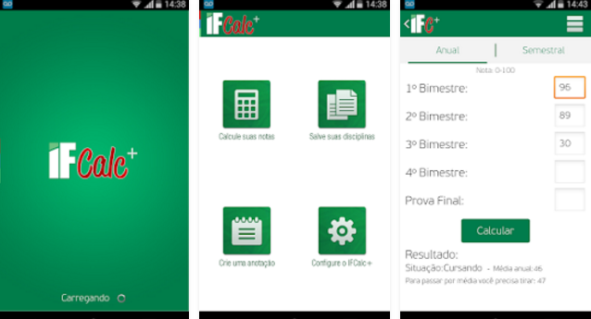

Imagem 09: Telas de funcionamento do aplicativo móvel IFCalc.

Fonte: Google Play.

Outro aplicativo com funcionalidades semelhantes, foi desenvolvida pelo Centro de Computação da UNICAMP e o Diretoria Acadêmica (DAC). O aplicativo UNICAMPServiços oferece informações e serviços da Universidade Estadual de Campinas como vigilância, biblioteca, cardápio, achados e perdidos e um menu aluno como informações sobre o desempenho escolar dos mesmos. Até o momento foram realizados mais de 27.000 downloads e o aplicativo está disponível nas plataformas Android e iOS. A imagem 10 representa algumas telas de funcionamento do sistema UNICAMPServiços (CAMPINAS, 2016).

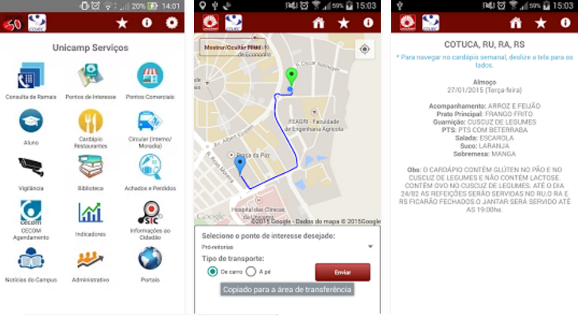

Imagem 10: Telas de funcionamento do aplicativo móvel UNESPServiços.

Fonte: Google Play

Aplicativos móveis como o IFCalc e o UNICAMPServiços auxiliam os alunos em suas tarefas acadêmicas em qualquer lugar a qualquer momento reforçando a ideia de portabilidade.

**CONCLUSÃO**

**REFERÊNCIAS**

**Pesquisa nacional por amostra de domicílios:** **acesso à internet e à televisão e posse de telefone móvel celular para uso pessoal**, 2014. Rio de Janeiro: IBGE, 2016. 84 p. : il. ISBN: 978-85-240-4375-8.

LEMOS, André; JOSGRILBERG, Fabio. **Comunicação e mobilidade:**aspectos socioculturais das tecnologias móveis de comunicação no Brasil. Salvador: Editora da Universidade Federal da Bahia, 2009. 156 p

FLING, Brian. **Mobile Design and Developmente.**California: O'reilly, 2009. 334 p. Disponível em: <http://elibrary.bsi.ac.id/ebook/Mobile_Design_and_Development.pdf>. Acesso em: 08 out. 2016.

CONFERÊNCIA INTERNACIONAL DE TIC NA EDUCAÇÃO, 6., 2009, Braga. **GERAÇÃO MÓVEL: UM AMBIENTE DE APRENDIZAGEM SUPORTADO POR TECNOLOGIAS MÓVEIS PARA A "GERAÇÃO POLEGAR".**Portugal: Universidade do Minho, 2009. 29 p.

AL-SHAHRANI, Abdurrhman; AL-OLYANI, Hammod. **LTE:**Project EE-424. Munich: Technical University Of Munich, 2010. 21 p.

PEREIRA, Ronaldo dos Santos. **CONTROLE E AQUISIÇÃO DE DADOS EXPERIMENTAIS COM TECNOLOGIA BLUETOOTH EM DISPOSITIVOS MÓVEIS.**2016. 112 f. Tese (Mestrado) - Curso de Engenharia Elétrica, Unesp - Ilha Solteira, Ilha Solteira, 2016. Disponível em: <http://repositorio.unesp.br/bitstream/handle/11449/138021/pereira_rs_me_ilha.pdf?sequence=3>. Acesso em: 07 out. 2016.

DAHLMAN, Erik; PARKVALL, Stefan; SKOLD, Johan. **4G: LTE/LTE Advanced for Mobile Broadband.**2. ed. Massachusetts: Elsevier 2014, 2014. 505 p. Disponível em: <https://books.google.com.br/books?hl=en&lr;=&id=AbkPAAAAQBAJ&oi=fnd&pg=PP1&dq=4g&ots=xetgjsvPzQ&sig=NXu5rZXhMVnvi1UM5QrvfsFWvxQ#v=onepage&q=4g&f=false>. Acesso em: 07 out. 2016.

ENCONTRO ANUAL DA COMPUTAÇÃO, 4., 2011, Catalão. **Um estudo dos Sistemas Operacionais Android e iOS para o desenvolvimento de aplicativos.**Goiás: Encontro Anual de Computação, 2011. 8 p. Disponível em: <http://www.enacomp.com.br/2011/anais/trabalhos-aprovados/pdf/enacomp2011_submission_54.pdf>. Acesso em: 08 out. 2016.

AGARWAL, Arun; AGARWAL, Kabita. The Next Generation Mobile Wireless Cellular Networks – 4G and Beyond.**American Journal Of Electrical And Electronic Engineering,**[s.l.], v. 2, n. 3, p.92-97, 26 abr. 2014. Science and Education Publishing Co., Ltd.. http://dx.doi.org/10.12691/ajeee-2-3-6. Disponível em: <file:///C:/Users/Gabriel/Downloads/ajeee-2-3-6.pdf>. Acesso em: 08 out. 2016.

ANDREWS, Jeffrey G. et al. What Will 5G Be? **Ieee J. Select. Areas Commun.,**[s.l.], v. 32, n. 6, p.1065-1082, jun. 2014. Institute of Electrical and Electronics Engineers (IEEE). http://dx.doi.org/10.1109/jsac.2014.2328098. Disponível em: <http://ieeexplore.ieee.org/document/6824752/>. Acesso em: 08 out. 2016.

VIDAL, Caio. **Alunos de Informática lançam site e aplicativo para cálculo de notas escolares.**2013. Disponível em: <http://portal.ifrn.edu.br/campus/curraisnovos/noticias/alunos-de-informatica-lancam-site-e-aplicativo-para-calculo-de-notas-escolares>. Acesso em: 09 out. 2016.

CAMPINAS. Centro de Computação da Unicamp. Universidade Estadual de Campinas. **Alunos podem agora consultar suas notas usando o aplicativo Unicamp Serviços.**2016. Disponível em: <http://www.ccuec.unicamp.br/ccuec/biti_ed37_02#.V_rZgOArLIV>. Acesso em: 09 out. 2016.

FLURRY ANALYTICS. Yahoo Inc.. **Media, Productivity & Emojis Give Mobile Another Stunning Growth Year.**2016. Disponível em: <http://flurrymobile.tumblr.com/post/136677391508/stateofmobile2015>. Acesso em: 09 out. 2016.

**GLOSSÁRIO**

**APÊNDICE A - …..**